TIẾT 1. BÀI 1. KHÁI QUÁT VỀ NHÀ Ở
I. MỤC TIÊU BÀI HỌC: Sau bài học này học sinh phải:
1. Kiến thức
- Nêu được vai trò của nhà ở.
- Nêu được đặc điểm chung của nhà ở.
2. Năng lực
2.1. Năng lực công nghệ
- Nhận thức công nghệ: Nhận biết được vai trò của nhà ở. Nhận biết được đặc điểm chung của nhà ở.
2.2. Năng lực chung
- Năng lực tự chủ, tự học.
- Năng lực giao tiếp và hợp tác: Biết sử dụng thông tin để trình bày, thảo luận các vấn đề liên quan đến khái quát về nhà ở, lắng nghe và phản hồi tích cực trong quá trình hoạt động nhóm
- Năng lực giải quyết vấn đề: Giải quyết được các tình huống đặt ra.
3. Phẩm chất
- Chăm chỉ: Có ý thức vận dụng kiến thức đã học vào thực tiễn cuộc sống.
- Trách nhiệm: Tích cực trong các hoạt động.
II. THIẾT BỊ DẠY HỌC VÀ HỌC LIỆU
1. Chuẩn bị của giáo viên
- Giấy A4, A5. Phiếu học tập. Đề kiểm tra. Ảnh, power point.
2. Chuẩn bị của HS
- Dụng cụ học tập phục vụ cho quá trình hoạt động nhóm
- Học bài cũ. Đọc trước bài mới.
III. TIẾN TRÌNH DẠY HỌC
- Ổn định lớp (1’)
- Tiến trình bài dạy
Hoạt động 1: Giới thiệu bài mới (3’)
a.Mục tiêu: Dẫn dắt vào bài mới;
b. Nội dung: Giới thiệu nôi dung bài học
c. Sản phẩm: Báo cáo hoạt động nhóm.
d. Tổ chức hoạt động
Hoạt động của GV và HS | Nội dung cần đạt
Chuyển giao nhiệm vụ
GV: Cuộc sống con người sẽ khó khăn như thế nào nếu không có nhà ở?  GV yêu cầu HS quan sát và thảo luận trao đổi nhóm cặp bàn, trả lời câu hỏi trên.  HS quan sát và tiếp nhận nhiệm vụ. | Trả lời được câu hỏi.
Thực hiện nhiệm vụ
HS quan sát, trao đổi nhóm cặp bàn, trả lời câu hỏi.
Báo cáo, thảo luận
GV yêu cầu đại diện nhóm trình bày, nhóm khác nhận xét và bổ sung.
Đại diện nhóm trình bày, nhóm khác nhận xét và bổ sung.
Kết luận và nhận định
GV nhận xét trình bày của HS.
GV chốt lại kiến thức.
GV vào bài mới: Nhà ở có vai trò quan trọng đối với đời sống con người. Để biết được vai trò của nhà ở, dặc điểm chung của nhà ở thì chúng ta vào bài hôm nay.
HS định hình nhiệm vụ học tập.
Hoạt động 2: Hình thành kiến thức mới
Nội dung 1. Tìm hiểu vai trò của nhà ở(12’)
a.Mục tiêu: Nêu được các vai trò của nhà ở đối với đời sống con người.
b. Nội dung: Vai trò của nhà ở.
c. Sản phẩm: Báo cáo hoạt động nhóm
d. Tổ chức hoạt động
Hoạt động của GV và HS | Nội dung cần đạt
Chuyển giao nhiệm vụ
GV yêu cầu HS quan sát hình ảnh sau  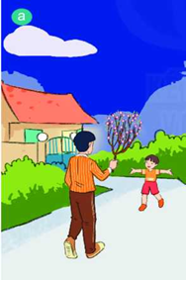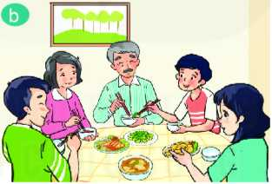  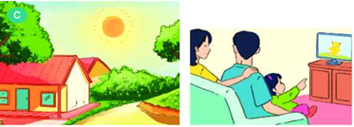  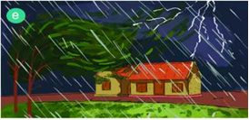  GV chia lớp thành các nhóm, yêu cầu các nhóm tiến hành thảo luận nhóm và cho biết vì sao con người cần nhà ở. Thời gian là 10 phút.  HS nhận nhóm và nhiệm vụ. | 1. Vai trò của nhà ở  - Là công trình được xây dựng với mục đích để ở  - Bảo vệ con người trước những tác động xấu của thiên nhiên và xã hội.  - Phục vụ các nhu cầu sinh hoạt của cá nhân hoặc hộ gia đình.
Thực hiện nhiệm vụ
HS nhận nhóm, phân chia nhiệm vụ thành viên, tiến hành thảo luận nhóm và trả lời được câu hỏi.
GV theo dõi và giúp đỡ các nhóm học sinh.
Báo cáo, thảo luận
GV yêu cầu đại diện nhóm trình bày, nhóm khác nhận xét và bổ sung.
Đại diện nhóm trình bày, nhóm khác nhận xét và bổ sung.
Kết luận và nhận định
GV nhận xét trình bày của HS.
GV chốt lại kiến thức.
HS ghi nhớ và ghi nội dung vào trong vở.
Nội dung 2: Tìm hiểu đặc điểm chung của nhà ở(16’)
a. Mục tiêu: Nêu được cấu tạo của ngôi nhà. Trình bày được cách bố trí không gian bên trong ngôi nhà.
b. Nội dung: Đặc điểm chung của nhà ở
c. Sản phẩm: Báo cáo nhóm.
d.Tổ chức hoạt động
Hoạt động của GV và HS | Nội dung cần đạt
Nhiệm vụ 1. Tìm hiểu cấu tạo chung của ngôi nhà
Chuyển giao nhiệm vụ
GV yêu cầu HS quan sát hình ảnh sau  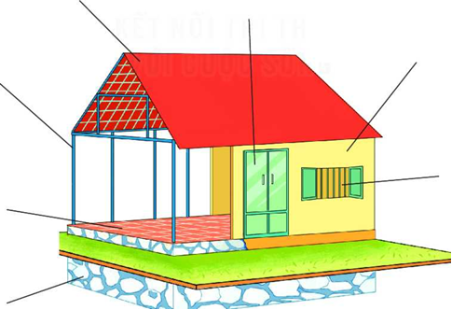  Móng nhà  Cửa số  Sàn nhà  Khung nhà  Tường  Cửa ra vào  Mái nhà  GV yêu cầu HS quan sát và thảo luận trao đổi nhóm cặp bàn, trả lời câu hỏi trên.  HS quan sát và tiếp nhận nhiệm vụ. | II. Đặc điểm chung của nhà ở  1. Cấu tạo chung của ngôi nhà  Nhà ở thường bao gồm các phần chính là móng nhà, sàn nhà, khung nhà, tường, mái nhà, cửa ra vào, cửa sổ
Thực hiện nhiệm vụ
HS nhận nhóm, phân chia nhiệm vụ thành viên, tiến hành thảo luận nhóm và trả lời được câu hỏi.
GV theo dõi và giúp đỡ các nhóm học sinh.
Báo cáo, thảo luận
GV yêu cầu đại diện nhóm trình bày, nhóm khác nhận xét và bổ sung.
Đại diện nhóm trình bày, nhóm khác nhận xét và bổ sung.
Kết luận và nhận định
GV nhận xét phần trình bày HS.
GV chốt lại kiến thức.
HS nghe và ghi nhớ, ghi nội dung vào vở.
Nhiệm vụ 2. Tìm hiểu cách bố trí không gian bên trong ngôi nhà
Chuyển giao nhiệm vụ
GV yêu cầu HS quan sát hình ảnh sau  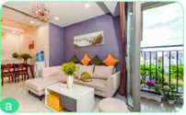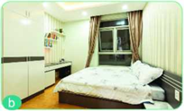  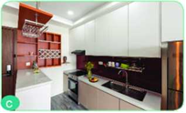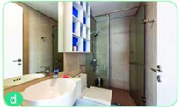  GV chia lớp thành các nhóm, yêu cầu các nhóm tiến hành thảo luận nhóm và Nhận biết được những khu vực chức năng nào trong ngôi nhà?  Thời gian là 10 phút.  HS nhận nhóm và nhiệm vụ. |  | 2. Cách bố trí không gian bên trong  - Nhà ở thường được phân chia thành các khu vực chức năng như khu vực sinh hoạt chung, khu vực nghỉ ngơi, khu vực thờ cúng, khu vực nấu ăn, khu vực vệ sinh,...  - Nhà ở còn mang tính vùng miền, phụ thuộc vào các yếu tố vị trí địa lí, khí hậu, kinh tế, văn hoá, xã hội.
Thực hiện nhiệm vụ
HS nhận nhóm, phân chia nhiệm vụ thành viên, tiến hành thảo luận nhóm và trả lời được câu hỏi.
GV theo dõi và giúp đỡ các nhóm học sinh.
Báo cáo, thảo luận
GV yêu cầu đại diện nhóm trình bày, nhóm khác nhận xét và bổ sung.
Đại diện nhóm trình bày, nhóm khác nhận xét và bổ sung.
Kết luận và nhận định
GV nhận xét trình bày của HS.
GV chốt lại kiến thức.
HS ghi nhớ và ghi nội dung vào trong vở.
Hoạt động 3: Luyện tập(8’)
a.Mục tiêu: Củng cố kiến thức về khái quát về nhà ở
b. Nội dung: Khái quát về nhà ở
c. Sản phẩm: Hoàn thành bài kiểm tra
d. Tổ chức thực hiện:
Hoạt động của GV và HS | Nội dung cần đạt
Chuyển giao nhiệm vụ
GV phát phiếu kiểm tra cho từng học sinh. Thời gian làm bài là 4 phút. | Hoàn thành bài kiểm tra
Thực hiện nhiệm vụ
HS làm bài kiểm tra.
Kết thúc kiểm tra giáo viên chiếu kết quả. Yêu cầu HS trao đổi bài cho nhau, chấm.
HS chiếu đáp án, chấm, nộp lại bài cho GV.
Báo cáo, thảo luận
GV yêu cầu HS nhận xét bài của bạn.
HS nhận xét bài của bạn.
Kết luận và nhận định
GV nhận xét, đánh giá trình bày của HS.
GV khen bạn có kết quả tốt nhất.
HS nghe và ghi nhớ.
Hoạt động 4: Vận dụng(5’)
a.Mục tiêu: Mở rộng kiến thức vào thực tiễn.
b. Nội dung: Khái quát về nhà ở
c. Sản phẩm: Bản ghi trên giấy A4.
d. Tổ chức thực hiện:
Hoạt động của GV và HS | Nội dung cần đạt
Chuyển giao nhiệm vụ
GV yêu cầu HS về nhà nêu ý tưởng thiết kế ngôi nhà có chức năng phù hợp với các thành viên trong gia đình em. Ghi trên giấy A4. Giờ sau nộp lại cho GV. | Bản ghi trên giấy A4.
Thực hiện nhiệm vụ
HS thực hiện nhiệm vụ của GV tại nhà
Báo cáo, thảo luận
HS trình bày kết quả của mình, HS khác nhận xét và bổ sung.
Kết luận và nhận định
GV nhận xét, đánh giá trình bày của HS.
GV khen bạn có kết quả tốt nhất.
HS nghe và ghi nhớ.
PHỤ LỤC 1. ĐỀ KIỂM TRA
Em hãy chọn câu trả lời đúng nhất
Câu 1: Vai trò của nhà ở đối với con người là
A. Là công trình được xây dựng với mục đích để ở, bảo vệ con người trước những tác động xấu của thiên nhiên và xã hội, phục vụ các nhu cầu sinh hoạt của cá nhân hoặc hộ gia đình.
B. Là công trình được xây dựng với mục đích không để ở, bảo vệ con người trước những tác động xấu của thiên nhiên và xã hội, phục vụ các nhu cầu sinh hoạt của cá nhân hoặc hộ gia đình.
C. Là công trình được xây dựng với mục đích để ở, bảo vệ con người trước những tác động xấu của thiên nhiên và xã hội, không phục vụ các nhu cầu sinh hoạt của cá nhân hoặc hộ gia đình.
A. Là công trình được xây dựng với mục đích để ở, bảo vệ con người trước những tác động xấu của thiên nhiên, phục vụ các nhu cầu sinh hoạt của cá nhân hoặc hộ gia đình.
Câu 2. Nhà ở bao gồm các phần chính sau
A.móng nhà, sàn nhà, khung nhà, tường, mái nhà, cửa ra vào, cửa sổ.
B. sàn nhà, khung nhà, tường, mái nhà, cửa ra vào, cửa sổ
C.móng nhà, khung nhà, tường, mái nhà, cửa ra vào, cửa sổ
D.móng nhà, sàn nhà, tường, mái nhà, cửa ra vào, cửa sổ
Câu 3. Nhà ở được phân chia thành các khu vực chức năng sinh hoạt như:
A. khu vực sinh hoạt chung, khu vực nghỉ ngơi, khu vực nấu ăn, khu vực vệ sinh
B. khu vực sinh hoạt chung, khu vực nghỉ ngơi, khu vực thờ cúng, khu vực nấu ăn, khu vực vệ sinh
C. khu vực sinh hoạt chung, khu vực thờ cúng, khu vực nấu ăn, khu vực vệ sinh
D. khu vực nghỉ ngơi, khu vực thờ cúng, khu vực nấu ăn, khu vực vệ sinh

